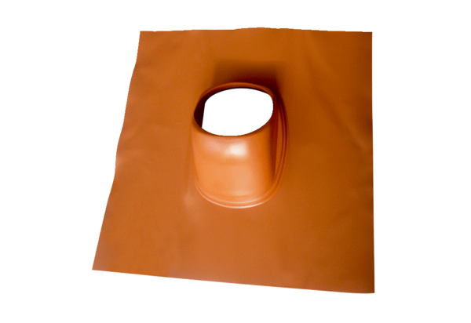Střešní taška DP 125 TBObsah dodávky: 1 kusSortiment: B
Typové číslo: 0092.0378Výrobce: MAICO

